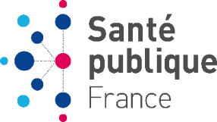
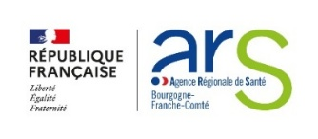
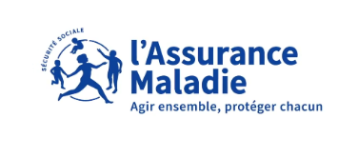

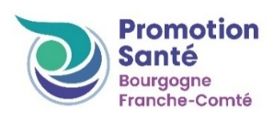
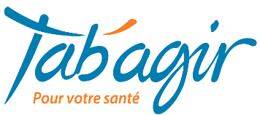

Communiqué de presse
Dijon, le 30 octobre 2025
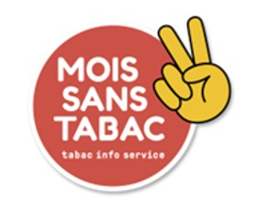
10e édition de Mois sans tabac :
Rejoignez le mouvement !

Prévention et lutte contre le tabagisme
Forte baisse du tabagisme en France : Une victoire avant tout pour les EX-fumeurs…
Les résultats du Baromètre de Santé publique France montrent une forte diminution du tabagisme. Depuis le lancement du 1er Programme national de réduction du tabagisme en 2014, le nombre de fumeurs quotidiens a diminué de 4 millions (chez les 18 à 75 ans). Soit une baisse de 10,4 points en 10 ans (18,2% en 2024 contre 28,6% en 2014)
À quelques jours du lancement de la 10e édition de Mois sans tabac, le 1er novembre, il est encore temps de s’inscrire pour participer au défi d’arrêter de fumer ‍️. Cette opération, désormais incontournable, encourage les fumeurs à arrêter de fumer pendant 30 jours et compte déjà près de 3 000 inscrits en région.

… mais des inégalités sociales et territoriales qui persistent
Le tabagisme quotidien reste fortement marqué par les inégalités :
- Deux fois plus fréquent chez les ouvriers que chez les cadres (25% contre près de 12%) ;
- Et trois fois plus élevé parmi les personnes en difficulté financière (30% contre 10% chez celles se déclarant à l’aise)
- Les personnes au chômage sont également plus touchées (près de 30% contre 19% chez les actifs).
En Bourgogne-Franche-Comté, près d’1 personne sur 5 (19,2% de la population) fume, cette prévalence est comparable à la moyenne des autres régions.

Mois sans tabac 2025 : une 10e édition au concept fédérateur

Cette année, l’opération mise sur une toute nouvelle campagne et un message unitaire et solidaire : « Participer à Mois sans tabac augmente vos chances de devenir ex-fumeur ». Une campagne ponctuée de messages d’encouragement et de valorisation centrés sur l’EX-fumeur et invitant à « jouer » avec les mots. Une opération qui s’annonce donc EXaltante et EXcellente. C’est avec cette tonalité que la campagne invite les fumeurs, quels que soient leurs profils, à relever le défi collectif rappelant qu’après 30 jours sans tabac, les chances d’arrêt sont multipliées par 5.

Outils et ressources d’accompagnement
Pour soutenir les participants, Mois sans tabac propose :
- Un site dédié (mois-sans-tabac.tabac-info-service.fr) avec des conseils personnalisés et un suivi quotidien.
- L’application Tabac info service, pour un accompagnement 24/7.
- Le 39 89, un numéro pour un soutien gratuit et personnalisé par des tabacologues.
- Des kits d’aide à l’arrêt, disponibles gratuitement en pharmacie et à la commande sur le site de l’opération.
- Des actions de terrain, sous l’égide des Agences régionales de santé : stands d’information, ateliers et événements dans toute la France, en collaboration avec les professionnels de santé, les employeurs et les commerces de proximité.
Une plateforme partenariale toujours plus dynamique
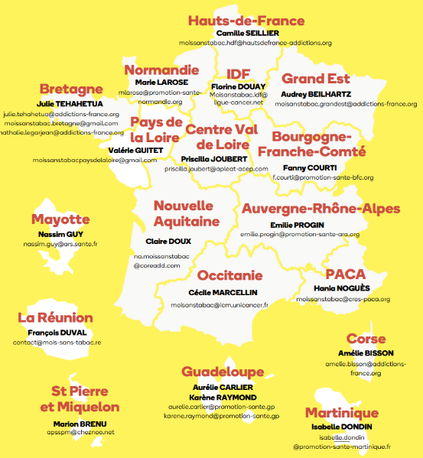
Chaque année, des milliers de partenaires — institutions, associations, collectivités, entreprises, professionnels de santé — relaient le dispositif partout en France. Ils sont soutenus, au niveau régional, par les ARS et les Ambassadeurs Mois sans tabac.

En 2025, Mois sans tabac renforce encore la mise à disposition d’outils pour les partenaires et la valorisation de leurs actions auprès du grand public, notamment via un calendrier des initiatives locales.

Mois sans tabac en Bourgogne-Franche-Comté
Promotion Santé BFC, structure ambassadrice : on vous EXplique tout !
Depuis 2017, le déploiement de l’opération en région est confié à Promotion Santé BFC, sous le pilotage de l’Agence régionale de santé et en partenariat avec le réseau Tab’agir.
Comme chaque année, les outils, les affiches, stickers et kits d’aide à l'arrêt sont téléchargeables sur le site Partenaires Mois Sans Tabac. C'est entièrement gratuit et ça c’est EXceptionnel
Pour accompagner au plus près l’opération, un référent départemental Mois sans tabac est à disposition : Contacter votre référent départemental
Il n’y a plus d’EXcuse pour ne pas s’engager, soutenir et accompagner les fumeurs dans leur démarche d’arrêt et leur permettre d’EXplorer le chemin d’une vie sans tabac

S’informer et s’outiller : direction l’espace Mois sans tabac !
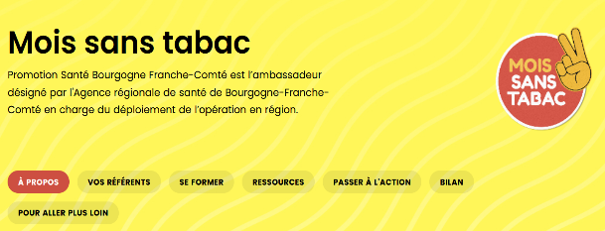
L'espace Mois sans tabac régional s’adresse aux professionnels et au grand public. Il donne accès à un ensemble d’informations, ressources et outils autour de l’opération et son déploiement en région. De nouvelles fiches thématiques « mémo tabac » sont publiées en octobre (tabac et handicap psychique, tabac et associations caritatives, tabac et travail) et 3 nouveaux podcasts seront diffusés en novembre.

Passer à l’action : des défis régional et interdépartementaux en novembre
- ‍️ Défi régional à destination des clubs et associations sportives : en partenariat avec le Comité Régional Olympique et Sportif (CROS) ;
Contacts : Tanguy BAGNARD et Anne-Suzy CHANUT (chargés de projets, Promotion Santé BFC) t.bagnard@promotion-sante-bfc.org et as.chanut@promotion-sante-bfc.org
- Défi inter régions à destination des jeunes, professionnels et directions des unités de la Protection Judiciaire de la Jeunesse (PJJ) : en partenariat avec la Direction inter régionale PJJ BFC et Grand-Centre ;
Contact : Caroline BOUILLOT (Conseillère technique santé / Infirmière, PJJ - Direction interrégionale Grand-Centre) caroline.bouillot@justice.fr
- Défis interdépartementaux à destination des jeunes de 16 à 25 ans sortis du système scolaire ou sans emploi : en partenariat avec les Missions Locales, les écoles de la 2nde chance et/ou les associations Unis-Cité de la Nièvre, de Saône-et-Loire et du Nord Franche-Comté.
Contact : Fanny COURTI (Chargée de projets et Ambassadrice régionale Mois sans tabac, Promotion Santé BFC) f.courti@promotion-sante-bfc.org

Vidéo témoignages « 10 ans, 10 histoires »
Pour la 10e édition, une vidéo d’acteurs aux profils variés retracera l’évolution de la prévention du tabagisme depuis 10 ans. Elle sera consultable en ligne, et en accès libre sur différents sites et plateformes (Promotion santé, Réseau régional d’appui à la prévention promotion de la santé – Rrapps - et ARS).

Informer - Conseiller – Orienter : Vos références
Tab’agir
Une association dédiée au sevrage tabagique, une spécificité de notre région Bourgogne Franche Comté
Tab’agir propose une prise en soin pluridisciplinaire : les personnes désireuses d’arrêter de fumer sont orientées vers un prescripteur (médecin, infirmière, sage-femme) au plus proche de leur domicile. Si la personne craint de prendre du poids lors son arrêt, elle peut bénéficier de 4 consultations auprès d’un(e) diététicien.ne et de 4 consultations pour travailler autour de la dépendance liée à la gestuelle et aux pensées auprès d’un(e) psychologue. Tout au long du sevrage, Tab’agir est présent et réalise un coaching téléphonique à la demande du patient, ainsi qu’un appel de suivi à 6 mois et à 1 an.
Consulter le site de Tab'agir

Répertoire régional de l’offre en addictologie
Réalisé par l’ARS, il décrit les missions de chaque structure de prise en charge au regard des attendus possibles des usagers ainsi que des informations pratiques sur les modalités d’accès à ces structures. Il intègre une description des dispositifs, leur localisation par département et une géolocalisation de l’offre.
Consulter le Répertoire de l'offre en addictologie

Contacts
Promotion Santé Bourgogne-Franche-Comté
Fanny COURTI – Chargée de projets et Ambassadrice régionale du Mois sans tabac
f.courti@promotion-sante-bfc.org
03 84 54 11 45
Tab’agir
Maryline DELAGNEAU - Assistante de direction
assistantbfc@tabagir.fr
03 86 52 33 12
Agence régionale de santé de Bourgogne-Franche-Comté
ars-bfc-presse@ars.sante.fr

Santé publique France. Tabagisme : usage, envie d’arrêter et tentatives d’arrêt. Baromètre de Santé publique France : résultats de l’édition 2024. Octobre 2025 |EN LIGNE] Baromètre_Tabagisme_2024.pdf

